MBH Index: Hat új terület is bekerült az ország legélhetőbb helyei közé
Budapesten, valamint Pilisvörösvár és Pécs környékén a legjobb élni 2023-ban
Budapesten, valamint Pilisvörösvár és Pécs környékén a legjobb élni 2023-ban Magyarországon – derült ki az MBH Jelzálogbank élhetőségi rangsorából, amelynek élmezőnyébe idén hat olyan terület is bekerült, amely tavaly még nem szerepelt az első tízben. A szakértők ezúttal is az oktatás, az egészségügy, a kultúra, a bűnözés, a munkaerőpiac, a vásárlási lehetőségek és a lakóingatlanok megfizethetősége alapján vizsgálták, hogy milyen lehetőségeket biztosít az ország 174 járása és Budapest az ott élőknek, alapvetően befolyásolva ezzel az adott területen a lakáspiaci keresletet. Nyugat-Magyarországon és a nagyobb városok környékén jobbak az oktatási, a munkaerőpiaci és a vásárlási lehetőségek, a keleti területeken viszont könnyebb lakáshoz jutni, annak ellenére is, hogy jellemzően alacsonyabbak a fizetések.
Budapest előnye továbbra is jelentős, az utána jövők között azonban kicsik a különbségek
Az élhetőségi rangsort az elmúlt évekhez hasonlóan idén is Budapest vezeti. A főváros a mutatók többségét tekintve, köztük az oktatás, az egészségügy, a kultúra és a vásárlási lehetőségek tekintetében az élen áll, de előkelő helyezést ért el a munkaerőpiaci jellemzők esetében is. Gyengébben csak a megfizethetőségben teljesített a nagyon magas lakásárai miatt, míg a bűnözési mutatóját nézve a középmezőnyhöz tartozik. A második helyen sem történt változás tavalyhoz képest, Budapestet a Pilisvörösvári járás követi a rangsorban, elsősorban a rendkívül alacsony bűnözésnek és annak köszönhetően, hogy előkelő helyen szerepel a munkaerőpiaci lehetőségeket illetően is. Az első tízbe újonnan belépő Pécsi járás lett a harmadik a sorban, míg a Debreceni megőrizte a negyedik helyét. A tavalyi harmadik helyezett Veszprémi járás ezúttal az ötödik lett. Tavalyhoz képest az első tízbe került még a Szegedi, a Budakeszi, a Győri, a Dunakeszi és a Bácsalmási járás, amelyek utóbbit kivéve az előző évben a rangsorban kicsit hátrébb, de még az első húszban szerepeltek. A Bácsalmási járás 2022-ben a mezőny közepe felé foglalt helyet, az idén azonban jelentősen javult a bűnözéssel kapcsolatos pontszáma. Idén kikerült a legjobb tíz közül az Érdi, a Bólyi, valamint a Kisbéri, a Pécsváradi és a Tatai járás. Ezek továbbra is a tágabb élmezőnyhöz tartoznak, nagyobb visszaesés csak a Mórahalmi járás esetében volt megfigyelhető, a romló bűnözési eredménye miatt.
Budapest pontszámai jelentősen meghaladták a második helyezettét, ugyanakkor a tízes rangsor további szereplőit azonban mindössze tizedpontok választják el egymástól. A top 10-ben lévő területek egy-két mutatót illetően kiemelkedő pontszámmal rendelkeznek, más szempontból viszont akár a mezőny vége felé foglalnak helyet. A Bácsalmási járás például az alacsony bűnözés és a megfizethetőség tekintetében erős, míg a Budakeszi járás a munkaerőpiaci feltételekben. Az összes járást nézve megállapítható, hogy a nagyobb városok infrastrukturális lehetőségekben és olyan szolgáltatásokban jobbak, mint az oktatás, a kultúra, az egészségügy és a munkaerőpiaci jellemzők, pontszámaikat ugyanakkor visszahúzza a bűnözési és megfizethetőségi mutató. (1. táblázat)
A vizsgált szempontok szerint az ország északkeleti részei rendelkeznek a legalacsonyabb értékekkel, és kevésbé kedvező a helyzete több dél-dunántúli járásnak, köztük a Balaton déli partján lévőknek is, amelyek a magas lakásárak miatt elsősorban a megfizethetőség tekintetében állnak rosszul, de nem teljesítettek jól az oktatás, a bűnözés és a munkaerőpiaci lehetőségeket nézve sem. Bár az élhetőség szempontjából kiemelkedik Budapest és agglomerációja, valamint a megyeszékhelyek környékének jelentős része, vannak kivételek, mint a Kecskeméti, a Zalaegerszegi, az Egri, a Nyíregyházi és a Szolnoki járás. (1. térkép)
Oktatás: a Bólyi járás már a második, bekerült az első tízbe a Szekszárdi, a Kőszegi, a Pécsi és a Szentendrei
Az oktatási pontszámokat ezúttal is az óvodáskorú lakosság számához viszonyított óvodai férőhelyek száma, a 8. osztályos matematikai és szövegértési kompetencia-pontszámok átlaga és az adott területre jutó középiskolai osztályok száma alapján határozták meg a szakértők, 40-40-20 százalékos súlyozással összeállítva az oktatási összmutatót, amelyet egy 0 és 100 pont közötti skálára helyeztek, így kiszámítva a pontszámot.
Az oktatási mutató esetében az elmúlt évekhez hasonlóan Budapest szerezte meg az első helyet, a főváros a középiskolai osztályok száma alapján elsőnek bizonyult, de a kompetencia-pontszámok alapján is a legjobbak közé tartozott, és az óvodai férőhelyek esetében sem teljesített rosszul. Idén a tavalyi negyedik helyről a másodikra lépett előre a Bólyi járás, amely az elérhető óvodai férőhelyek számában elsőnek bizonyult, és hajszálnyit a kompetencia-pontszámok alapján is javított. A tavalyi második helyezett Győri járás ezúttal a harmadik helyre került, míg a Veszprémi járás lett a negyedik. Mind a kettő kicsit veszített az óvodai férőhelyekkel és a kompetenciaszámokkal kapcsolatos részmutató pontjaiból. A top 10-be került még 2023-ban a Szekszárdi, a Kőszegi, a Debreceni, a Szombathelyi, a Pécsi és a Szentendrei járás. Közülük a Szombathelyi és a Debreceni járást kivéve a többi mind újonnan került be az első tízbe, de tavaly is az első 25-ben szerepeltek. A tavaly legjobbak közül nagyobbat csak a Kiskunhalasi járás ugrott hátrébb az óvodai férőhelyekkel és a kompetencia-pontszámokkal kapcsolatos részeredményekben végbement romlás miatt. Az oktatást illetően a lista utolsó helyein átrendeződések ugyan történtek, de az utolsó 20-25 helyet elfoglaló járások nagyjából ugyanazok, pár pontot ugyan talán sikerült javítaniuk 2022-höz képest, de ez csak hajszálnyi közeledést jelentett. (2. táblázat)
Az alábbi térképen jól látható, hogy az előző évekhez hasonlóan az ország nyugati és déli részein voltak a legmagasabbak az oktatás terén elért pontszámok, délen egy-két járásban javulás is történt, ugyanakkor az eddig is gyengébben teljesítő Kelet-Magyarországon inkább csak a nagyobb városok környéke rendelkezik magasabb pontszámokkal. (2. térkép)
Egészségügy: az ország déli részén élők vannak a legkedvezőbb helyzetben
Az egészségügyi mutatót idén is a háziorvosok felnőtt lakosság arányában vizsgált száma, a házi gyermekorvosok gyerekek számának vizsgált arányában, a kórházi ágyak lakosságarányos száma és az adott területre jutó gyógyszertárak alapján állították össze az elemzők. Minden részmutató a tavalyihoz hasonló súlyokkal szerepelt a végső pontszám meghatározásánál, a háziorvosi részmutatók 30-30, a kórházi ágyak és gyógyszertárak elérhetősége pedig 20-20 százalékos súlyozást kapott.
Az egészségügyi mutató tekintetében ismét Budapest szerezte meg az első helyet. A fővárost egymással tavalyhoz képest helyet cserélve a Pécsi és a Gyulai járás követi, a Debreceni járás pedig ismét a negyedik lett. 2022-höz hasonlóan szintén az első tízbe tartozik az egy helyet javító Miskolci járás, a két helyet előre lépő Szegedi járás, valamint a Szekszárd és környéke. 2023-ban bekerült a legjobb tízbe a Zalaszentgróti, a Bonyhádi és a Pécsváradi járás, amelyek tavaly még a 10-20. helyen voltak. Nem került viszont az élmezőnybe a tavaly még ötödik Veszprémi járás, amely idén a 11. helyen végzett.
Még az élmezőnyhöz tartozó helyszínek sem mutatnak ugyanakkor egységes képet az egészségügyi részmutatóikban, míg egyes szempontok alapján jól teljesítenek, addig másban gyengébben. Például Budapest a gyógyszertári ellátottságban vezető helyen áll, az egy főre jutó kórházi ágyak esetében azonban már hátrébb szerepel a sorban. Az egészségügyi lista legvégén jellemzően olyan járások állnak, ahol valamennyi részmutató alacsony értékű. (3. táblázat)
Az egészségügyi mutatót illetően a legkedvezőbb helyzetben a Magyarország déli részén élők vannak, itt több járás lakóinak is javult a relatív helyzete a többiekéhez képest 2022-vel összehasonlítva, de szintén ez igaz Nyugat-Magyarország északibb részein, valamint Kelet-Magyarország egyes középső járásaiban. Több lett ugyanakkor a 30 alatti pontszámmal rendelkező járás Pest megyében. (3. térkép)
Kultúra: nagyot javítva a második helyre lépett előre a Gárdonyi járás
A kulturális pontszámot 2023-ban is az egységnyi területre jutó könyvtárak, moziférőhelyek, múzeumi kiállítások és kulturális rendezvények számából állították össze az MBH Index elemzői, akik az egyes tényezőket azonos súllyal vették figyelembe.
A korábbiakhoz hasonlóan a kulturális mutató minden évben a nagyobb városokban és környékükön a legmagasabb. A 2023-as listán ismét Budapest állt az élen, amelyet ezúttal a Gárdonyi és a Szegedi járás követ. Előbbi ráadásul új belépő a top 10-ben, és elsősorban a kulturális rendezvények magas számának köszönhette az előre lépését. A Pécsi, a Debreceni, a Dunakeszi, a Szentendrei, az Egri és a Pilisvörösvári járás tavaly is bekerült a legjobban közé, hozzájuk újonnan a Szombathelyi járás csatlakozott, amely a tavalyi 15. helyről lépett előre. 2023-ban kiszorult az első tízből a Miskolci és a Szolnoki járás, idén a 11. és 12. helyekre csúsztak vissza. (4. táblázat)
Továbbra is igaz, hogy az ország északi és nyugati része számít kulturálisan jobban ellátott területnek, ahogy azt a lenti térkép is mutatja. Kiemelkedő például a helyzete Budapest környékének és a Balaton északi partjának. Az ország délkeleti részén ugyanakkor csak a nagyvárosok környéke szerepel jobban. (4. térkép)
Bűnözés: Pilisvörösvár, Gyomaendrőd és Pécsvárad környéke a legbiztonságosabb
Az MBH Index elemzői idén az elmúlt 365 napban elkövetett, 100 ezer lakosra jutó bűncselekmények számát vették figyelembe a bűnözési mutató pontszámainak megállapításához. Ez annyiban eltér az előző évektől, hogy korábban csak a kiemelt bűncselekmények alapján állt össze a bűnözési mutató.
A módszertan változása ellenére tavalyhoz hasonlóan a Pilisvörösvári járás bizonyult a legbiztonságosabbnak. A második és a harmadik helyen a Gyomaendrődi és a Pécsváradi járás került, amelyek így kicsit előrébb léptek a listán tavalyhoz képest. Az első tízbe került még a Hajdúböszörményi, a Zirci, a Szentgotthárdi, a Kapuvári, a Pannonhalmi, a Bélapátfalvai és a Szeghalmi járás, utóbbi három ráadásul jelentősen javított bűnözési pontszámán.
A közbiztonságot illetően jellemzően a nagyobb települések teljesítenek rosszabbul, Budapest például a 167. helyen áll a listán. Kivételt képez ez alól Debrecen és környéke, amely a 34. helyet szerezte meg, de a Veszprém és körzete is csak a 47. (5. táblázat)
Összességében a legrosszabb eredményekkel a dél-dunántúli és az észak-magyarországi járások rendelkeznek, míg az északnyugati és a délkeleti országrész alacsonyabb bűnözési mutatóval jellemezhető. (5. térkép)
Vásárlási lehetőségek: a nagyobb várások és környékeik kínálják a legjobb lehetőségeket
A vásárlási lehetőségek pontszámát az egyes járások esetében az egységnyi területre jutó boltok száma alapján határozták meg a szakértők. Budapest vezető szerepe ebben továbbra is megkérdőjelezhetetlen, a főváros pontszáma messze meghaladja a második helyezett Dunakeszi járásét is. A harmadik tavalyhoz hasonlóan az Érdi járás lett, amelyet a Vecsési járás követett. Az elmúlt évet nézve a top 10-ben nem történt változás, a vásárlási lehetőségek átalakulása csak hosszabb távú folyamat. Főként a nagyobb városok és azok környéke kínálja a legjobb lehetőségeket, míg a kisebb települések rosszabbul teljesítenek, ami a pontszámok térképes megjelenítése során is látható. (6. térkép) Előbbi alól a kisebb településeket tömörítő járások közül csak a Budapest környékiek és a Balatonnál találhatók jelentenek kivételt. (6. táblázat)
Munkaerőpiac: Budakeszi, Pilisvörösvár és Dunakeszi környéke az élen
A munkaerőpiaci mutató összeállítása során az elemzők az egy főre jutó nettó jövedelmet és a lakosságarányos álláskeresők számát vették figyelembe, amelyek közül előbbi 70, utóbbi pedig 30 százalékos súlyt kap.
A munkaerőpiaci mutató 2022-höz hasonlóan a Budakeszi járásban volt a legmagasabb, amely mögött ezúttal a tavalyi harmadik Pilisvörösvári járás következik. A Dunakeszi járás a 2022-es második helyről a harmadikra csúszott vissza, míg Budapest két helyet javítva feljött a negyedik helyre. A tavalyi top 10-ből 2023-ban is a legjobbak közé került a Győri, az Érdi, a Szentendrei és a Gödöllői járás. Új belépő az első tízben a Téti és a Gárdonyi járás, amelyek tavaly még a 13. és 15. helyen álltak. (7. táblázat) Kiesett ugyan az első tízből a Csornai és a Vecsési járás, de csak a 11-12. helyig léptek hátra.
A munkarőpiaci lehetőségeket illetően továbbra is Magyarország északnyugati része és Budapest környéke szerepel a legjobban, míg az ország más részein inkább a nagyvárosok környéke tartogat jobb lehetőségeket a munkavállalók számára. Kelet-Magyarország és a Dél-Dunántúl nagy részén ugyanakkor alacsony pontszámokkal lehet találkozni. (7. térkép)
Megfizethetőség: Csenger környéke az élen, a Balaton melletti járások a legkevésbé megfizethetők
A megfizethetőségi mutató az éves jövedelmekből vásárolható lakásnégyzetméterek alakulását mutatja egymáshoz képest az egyes járások esetében egy 0 és 100 közötti skálán. A 100-as pontszámot az a járás kapja, ahol a legnagyobb lakást lehet vásárolni az adott járásra jellemző jövedelemből. A mutató két ok miatt lehet magas, vagy a lakásárak nagyon alacsonyak, vagy a jövedelmek nagyon magasak az adott területen. Országos viszonylatban jellemzően a lakásárak között nagyobbak a különbségek, mint a jövedelmek esetében, így a legmagasabb pontszámú járásokban inkább kisebb települések találhatóak, ahol ugyan alacsonyabbak a munkabérek, de nagyon olcsón lehet ingatlanhoz jutni.
A legmegfizethetőbbnek 2023-ban a Csengeri és Putnoki járások bizonyultak, amelyek tavaly is az első és második helyet szerezték meg. Harmadik a tavalyi hatodik Sellyei járás lett, a negyedik pedig egyet hátralépve a Jánoshalmai járás bizonyult. A top 10-be került még a Letenyei, a Bácsalmási, a Mezőcsáti, a Pétervásárai, a Kunszentmártoni és a Gönci járás, amelyek tavaly is a mezőny legjobb első harmadában foglaltak helyet. Ezek a területek elsősorban az alacsonyabb lakásáraiknak köszönhetik előkelő helyezésüket, miközben a jövedelmek is alacsonyak a térségben. (8. táblázat)
A legkevésbé megfizethető járások a Balaton mellett találhatók, ahol a turizmus hajtja felfelé a lakások árát, miközben a jövedelmek ezt nem tudják követni. Szintén ide tartozik Budapest, valamint több agglomerációs területe, illetve több megyeszékhely környéke. Utóbbi helyszínek esetében a magasabb jövedelmek sem tudják ellensúlyozni a szintén magas lakásárakat.
Ahogy a lenti térképen is látható, Magyarország észak-keleti részén, valamint több déli járásban lehet a legkönnyebben lakáshoz jutni. Ugyanakkor a fővárosban és környékén, illetve Nyugat-Magyarország jelentős részén nehéz lehet a lakásvásárlók dolga, a megfizethetőségi pontszámok ezeken a területeken a legalacsonyabbak. (8. térkép)
Kelet-Magyarországon Debrecen, nyugaton Pécs környékén a legjobb élni
Az MBH Index elemzői az idén is megvizsgálták, hogy az egyes vármegyékben melyek a legmagasabb élhetőségi pontszámmal rendelkező járások. Kelet-Magyarországon, az országos listán is az első tízben szereplő Debreceni járás érte el a legmagasabb pontszámot, és szintén szerepel az országos top 10-ben a Szegedi és a Bácsalmási járás, de a legjobb harmincba még további négy terület is bekerült: a Bélapátfalvai, a Jánoshalmai, a Gyulai és a Hódmezővásárhelyi járás.
A listából kiderül, hogy Debrecen és környéke előkelő helyezése ellenére a Hajdú-Bihar vármegyei második helyezett Hajdúböszörményi járás már a 105. az országos listán, itt található tehát a legnagyobb különbség a megyeszékhely és környéke, valamint a megye többi része között. Több keleti megyére jellemző, hogy még a legjobban teljesítő járások is inkább csak a középmezőnybe tartoznak országos viszonylatban, ezek közé tartozik Nógrád és Szabolcs-Szatmár-Bereg, ahol az első helyen álló Rétsági járás 53., illetve a Nyíregyházi járás a 45. helyet szerezte meg országos viszonylatban. (9. táblázat)
Nyugat-Magyarország esetében szinte az összes vármegye első helyezett járása országosan az első 30 között foglal helyet, kivételt csak Tolna jelent, ahol a legjobban teljesítő Bonyhádi járás a 36. helyet szerezte meg. A legelőrébb a rangsorban összességében Baranya és Győr-Moson-Sopron első két helyezettje végzett, előbbinél a 3. és 16. helyet, utóbbinál a 8. és 12. helyet szerezték meg. Ugyanakkor Veszprémben bár a Veszprémi járás az országos listán a 5., addig a második Ajkai járás csak a 39. A megyei legjobbak közül a leghátrébb az országos listán a Tabi és a Zalaszentgróti járások végeztek, 68. és 62. helyezésükkel. (10. táblázat)
Vármegyeszékhelyek: nagyot lépett előre Szeged és Eger
A vármegyeszékhelyek között az országosan is első Budapest vezet, amelyet tavalyhoz hasonlóan Veszprém követ a második helyen. A hetedik helyről a harmadikra lépett előre Pécs, Győr pedig visszacsúszott a negyedik helyre. Visszaesett a rangsorban a tavalyi negyedik Debrecen, amely idén a 11. helyet szerezte meg, a város szinte minden mutató esetében vesztett pontot. Szeged a korábbi 12. helyről a hatodikra jött fel 2023-ban, miután kiemelkedően javult a bűnözési pontszáma. Szintén sokat javult Eger helyezése, a 2022-es 14. helyett idén a nyolcadik lett, szintén a csökkenő bűnözésnek köszönhetően. A megyeszékhelyek listáját ezúttal is Kecskemét zárja, előtte azonban most Békéscsaba áll, amelyet Nyíregyháza előz meg. Budapest továbbra is jelentősen nagyobb pontszámmal rendelkezik, mint vármegyeszékhelyek, a harmadik helyezettől azonban hajszálnyit csökkent a relatív különbség, és Kecskemét is 46 pontot szerzett a tavalyi kevesebb mint 40-nel szemben. (11. táblázat)
Részletesebben is megnézve a vármegyeszékhelyek egyes almutatóit, kiderül, hogy Budapest itt is élen áll az olyan szempontok szerint, mint a kultúra, a vásárlási lehetőségek és a munkaerőpiac, ugyanakkor megfizethetőségben és bűnözés terén az utolsó helyre került a megyeszékhelyek között. Az oktatás terén Győr számít a legjobbnak, itt a főváros a másodiknak bizonyult, míg a harmadik Veszprém lett. Az egészségügyi mutatóban Pécs szerezte meg az első helyet, de szorosan követi Szekszárd és Miskolc. A bűnözést tekintve Debrecenben, Veszprémben és Szegeden a legjobb a helyzet. Megfizethetőségben Salgótarján került az élre, jelentősen lemaradva követte a második helyezett Békéscsaba és a harmadik Miskolc.
Nyugaton jobbak a munkaerőpiaci lehetőségek, keleten viszont könnyebb lakáshoz jutni
Összességében általánosan elmondható, hogy sok vizsgált élhetőségi szempont esetében az ország nyugati, elsősorban északnyugati járásai jobban teljesítenek más területekhez, különösen az északkeleti járásokhoz képest, illetve szintén megfigyelhető, hogy a nagyobb városok környéke is több lehetőséget tartogathat, mint a kisebb települések alkotta járások. Különösen igaz ez az oktatás és munkaerőpiaci jellemzők terén, de a vásárlási lehetőségek esetében is. A megfizethetőség ugyanakkor pont ellentétes képet mutat, a keleti területek lényegesen alacsonyabb lakásárainak köszönhetően könnyebb lakáshoz jutni, még annak ellenére is, hogy ott általában alacsonyabb fizetésekkel kell számolni. Az eredmény nem meglepő, hiszen a lényegesen kedvezőbb munkaerőpiaci feltételek miatt többen szeretnének a nyugati országrészben ingatlanhoz jutni, ami magasabb lakásárakat eredményez, de ez igaz a megyeszékhelyek környékére is.
Módszertan:
Járások: Az előző évekhez hasonló módszertan szerint álltak össze az idei rangsorok is, a figyelembe vett szempontok: az oktatás, az egészségügy, a kulturális-, a munkaerőpiaci- és a vásárlási lehetőségek, a bűnözési jellemzők, valamint a lakóingatlanok megfizethetősége. Az előbb felsorolt szempontok mindegyike egy-egy mutatót jelent, amelyek még további részmutatók alapján kerülnek összeállításra. Az egyes járások mindegyike a részmutatók szerint pontszámot kap egy 0 és maximum 100-ig terjedő skálán, ahol a magasabb pontot kapó helyszín számít a jobban teljesítőnek. A részmutatókból állandó súlyok alapján generálódnak az egyes főmutatók összpontszámai, amelyeket aztán szintén egy 0-tól 100-ig terjedő skálára helyezve határozhatók meg a vizsgált tényezők alapján felálló sorrendek.
Vármegyeszékhelyek: a megyeszékhelyek vizsgálata és az egyes alpontszámok számítása során a módszertan mindenben megegyezett a járásoknál alkalmazottal, annyi különbséggel, hogy a részmutatók képzése során csak a megyeszékhelyek egymáshoz képesti eredményeit vették figyelembe a szakértők. (A kompetenciaméréseknél és a bűnözési számoknál a járási adatok voltak elérhetők.)
1A járásban található boltok összesített száma: (Lidl, Aldi, Spar, Tesco, Auchan, Penny Market, CBA Príma, hentespulttal, csemegepulttal és pékséggel rendelkező CBA, Metro, DM és Rossmann)
Sajtókapcsolat:
- sajto@mbhbank.hu
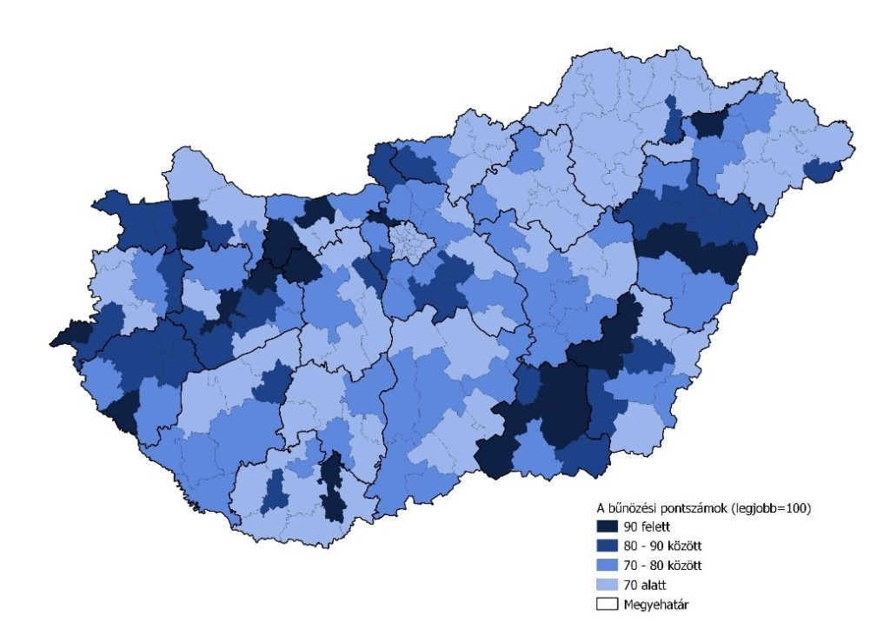 | © MBH Bank
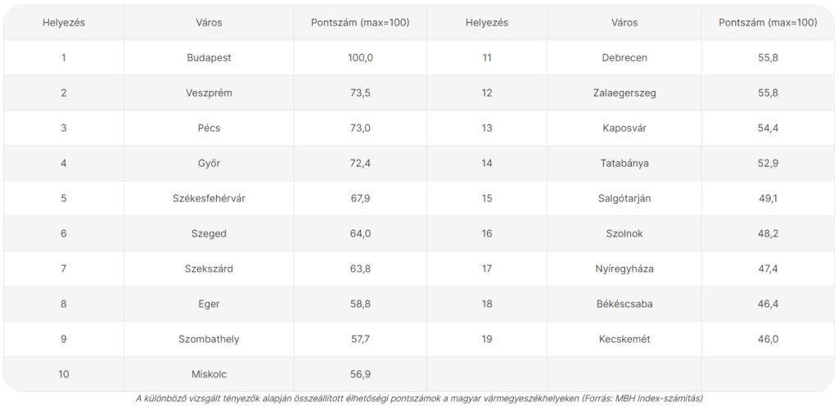 | © MBH Bank
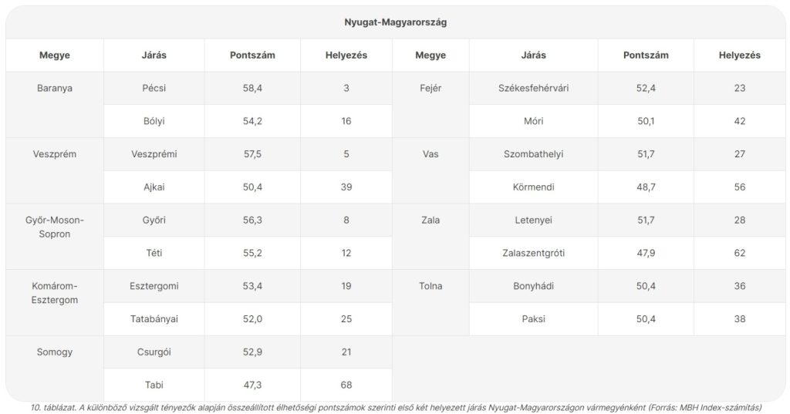 | © MBH Bank
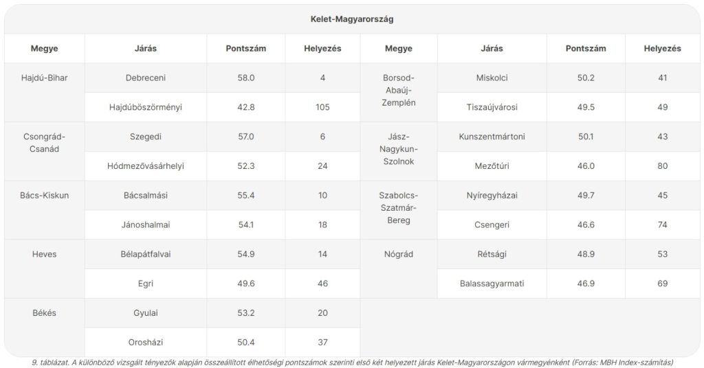 | © MBH Bank
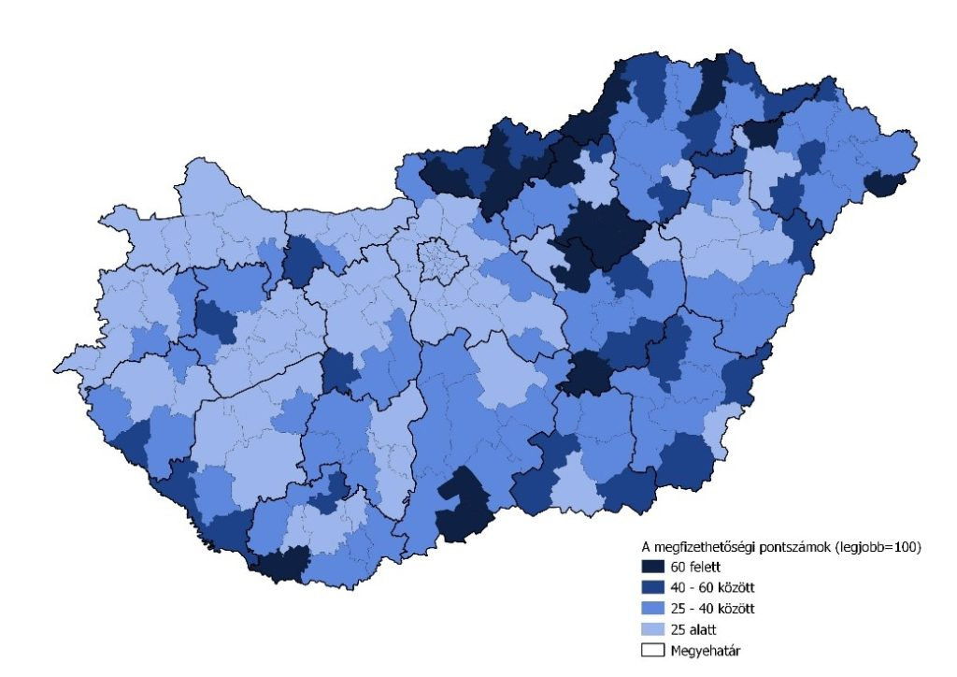 | © MBH Bank
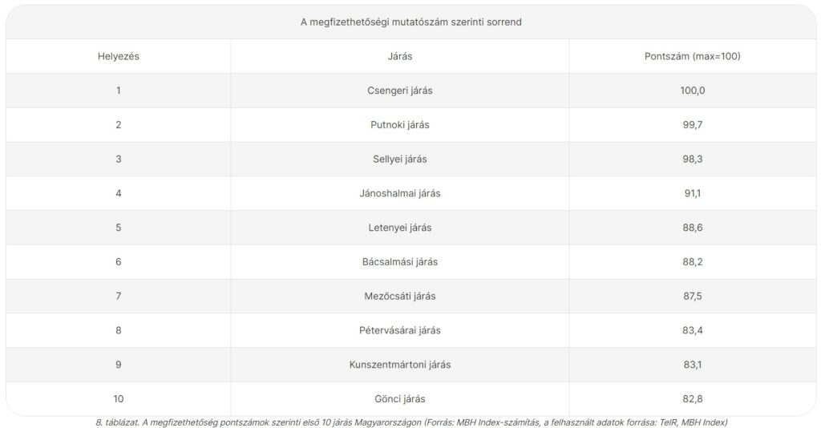 | © MBH Bank
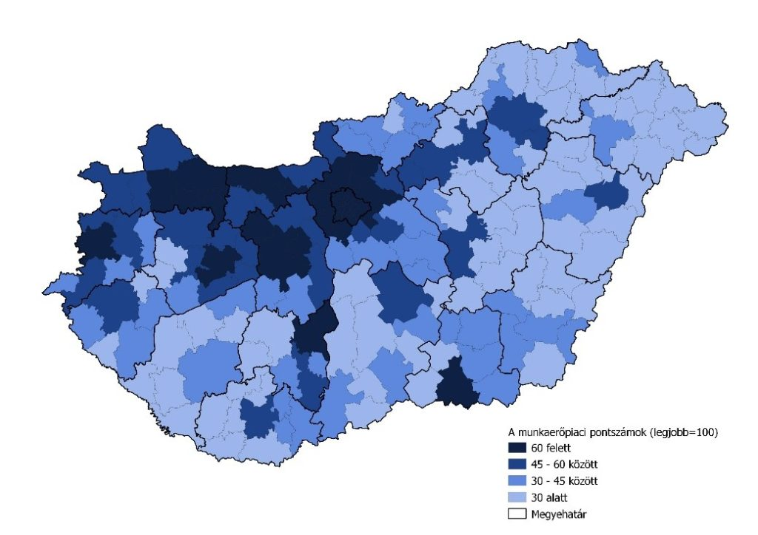 | © MBH Bank
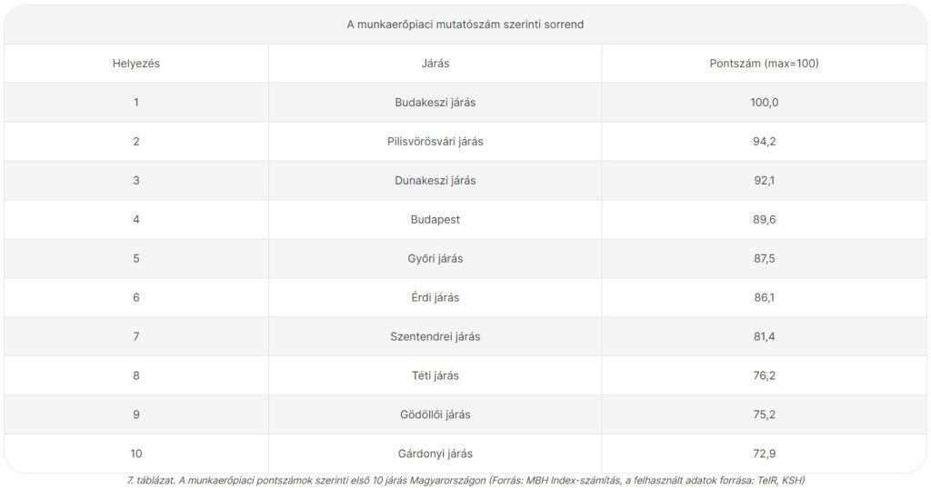 | © MBH Bank
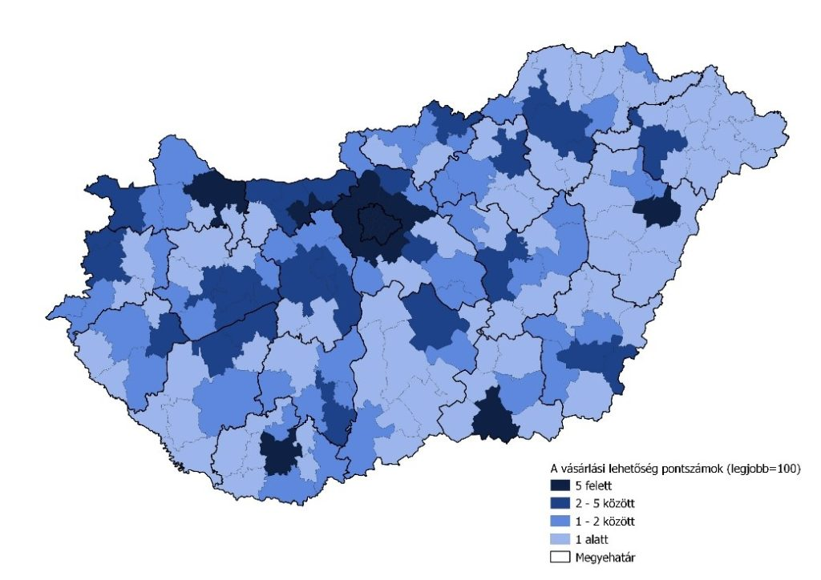 | © MBH Bank
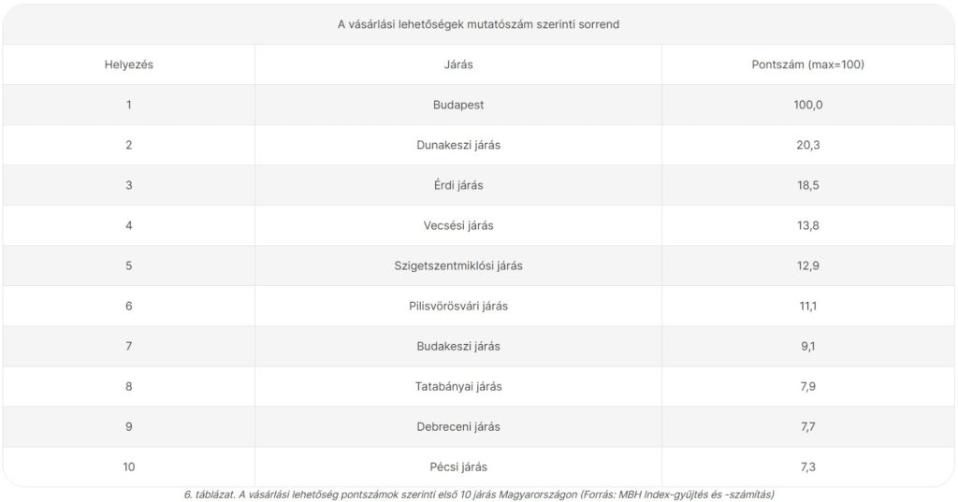 | © MBH Bank
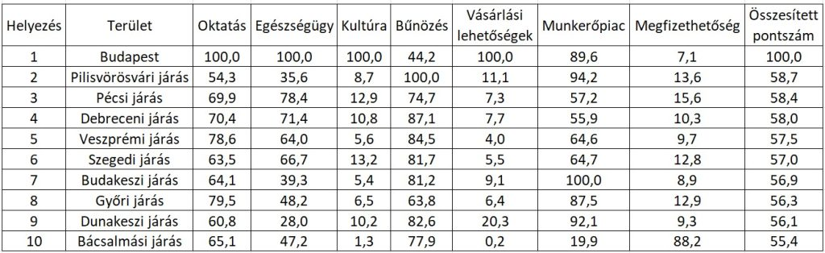 | © MBH Bank
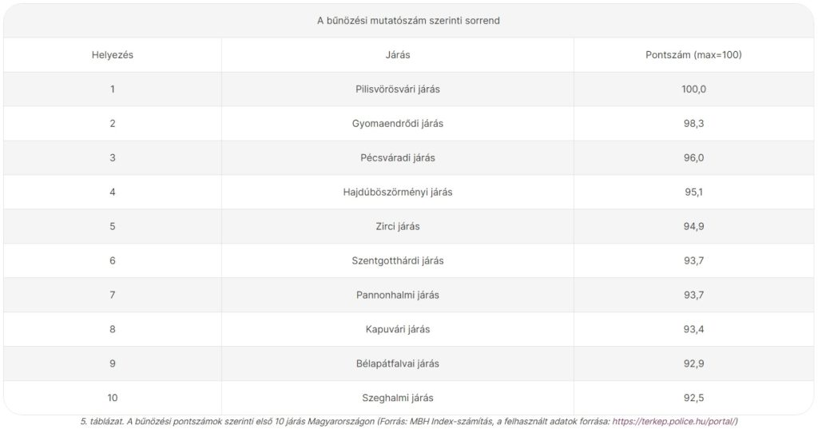 | © MBH Bank
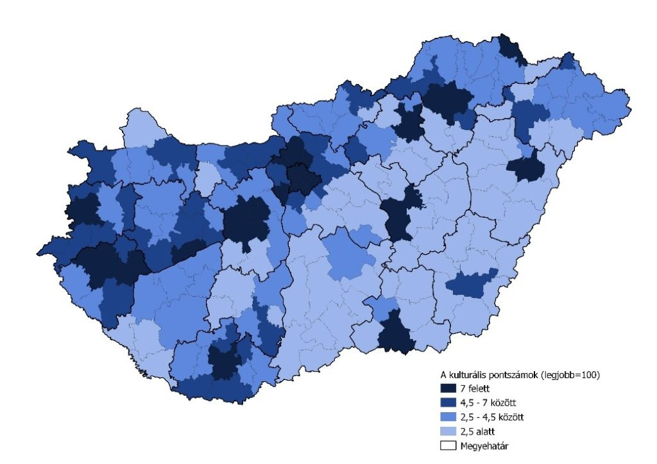 | © MBH Bank
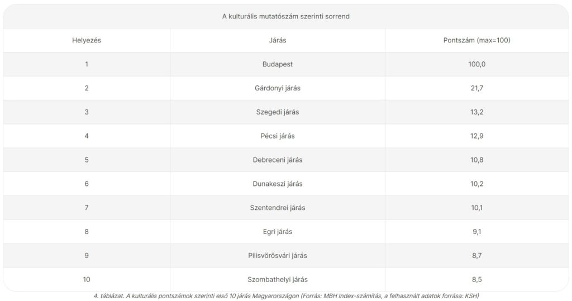 | © MBH Bank
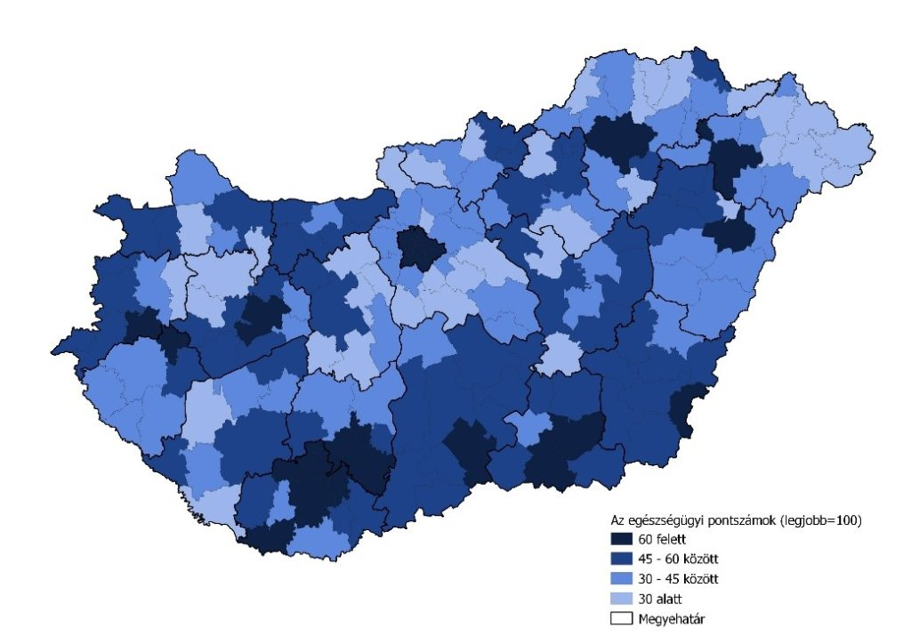 | © MBH Bank
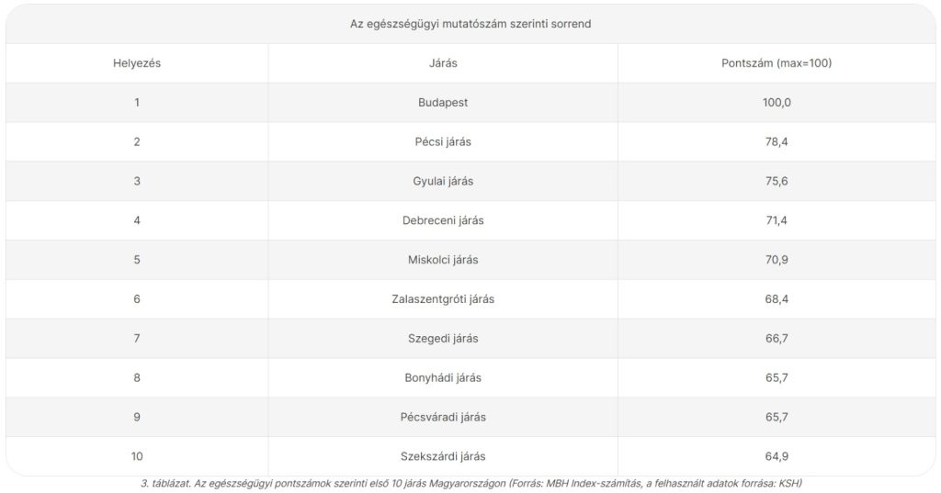 | © MBH Bank
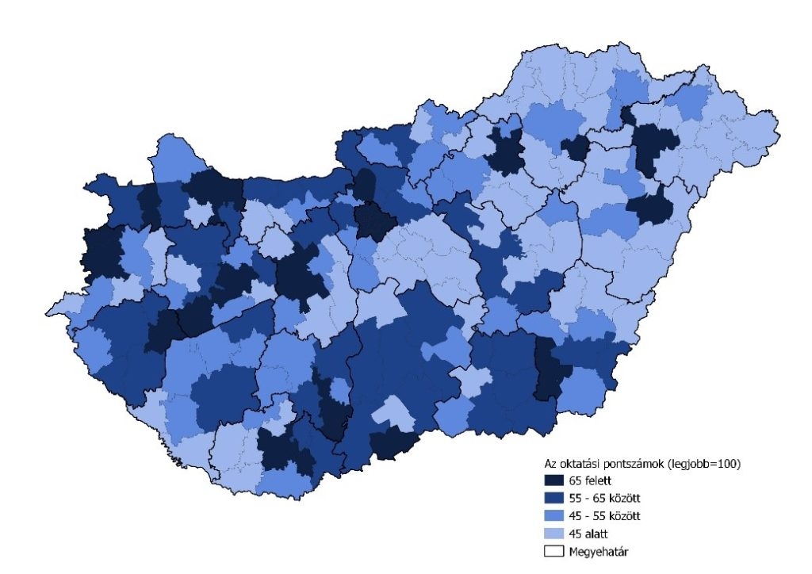 | © MBH Bank
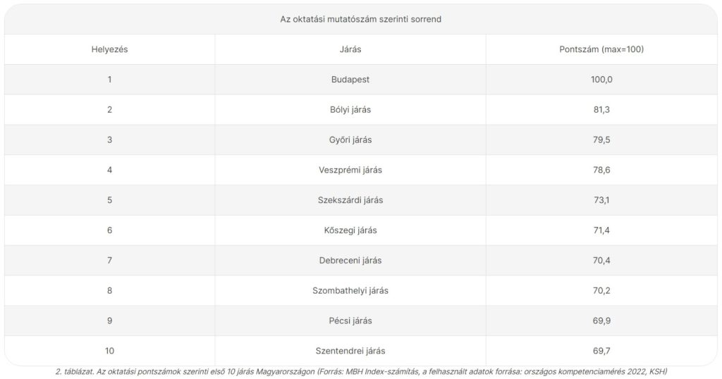 | © MBH Bank
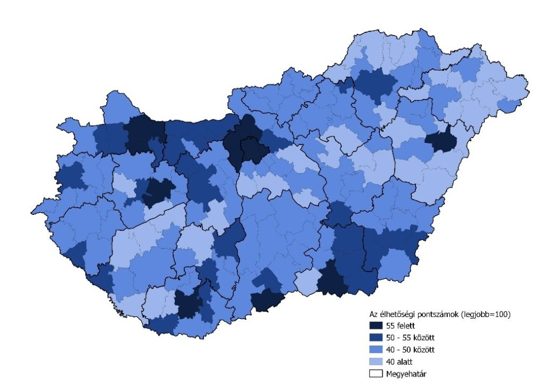 | © MBH Bank
Eredeti tartalom: MBH Bank
Továbbította: Helló Sajtó! Üzleti Sajtószolgálat
Ez a sajtóközlemény a következő linken érhető el:

